NOME: ___________________________________ DATA: _____ / _____/ ______
ESCOLA: __________________________________________ 5ºANO/TURMA_____
DISCIPLINA: LINGUA PORTUGUESA
QUESTÃO 01- ESCOLA JOAQUIM PEREIRA
Habilidades: Identificar informação implícita em um texto.
Leia o parágrafo abaixo e responda a questão:
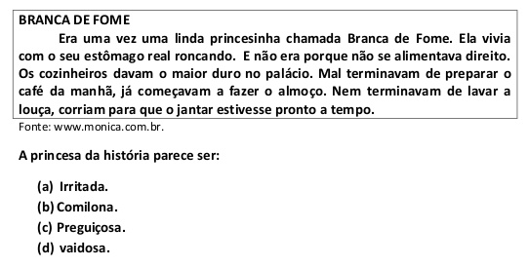
QUESTÃO 02- ESCOLA PADRE ZEZINHO
Habilidades: Estabelecer relações lógicas discursivas presentes no texto empregando expressões com o mesmo significado
Leia o trecho abaixo e assinale a questão correta
Grandes Rios Brasileiros
O Brasil é um país de sorte, pois tem grandes rios. No entanto, eles estão todos doentes, em maior ou menor grau. Lixo, resíduos químicos e esgotos são lançados nos rios, diariamente, poluindo-os.
Observe as palavras destacadas. Qual palavra elas substituem no texto?
- Brasil
- Rios
- Resíduos Químicos
- Esgotos

QUESTÃO 03 – ESCOLAJOSÉ GONÇALVES DA SILVA
Habilidade: Inferir informações implícitas nos textos lidos.
Leia o texto abaixo:
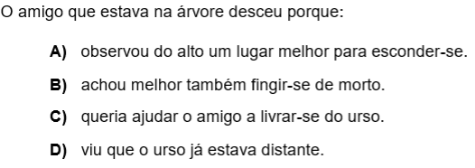
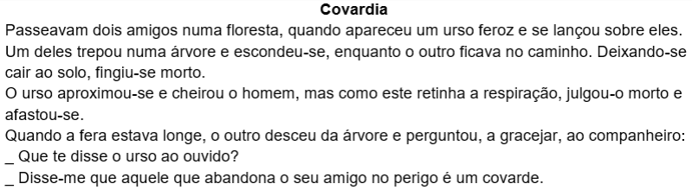
QUESTÃO 04 – ESCOLA SERAFIM FERREIRA
Habilidade: Identificar a mensagem do texto.
. Leia o texto abaixo:
História dos Cãezinhos Queridos
Era uma vez um cachorrinho muito querido, mas tão querido que o seu nome era Dengo. Ele era tão bonitinho, mas tão bonitinho, que todas as pessoas que passavam por ele diziam:
─ Olha que coisa mais bonitinha!
Dengo era muito brincalhão, estava sempre agitado e correndo pelo quintal da casa onde morava! Ele tinha um amigo também muito querido que morava na casa ao lado que se chamava Totó. Sempre que podiam, Dengo e Totó corriam juntos. Como era bom aquela amizade!
─ Au! Au! Au! Assim faziam os dois! Dengo tinha um latido mais grosso. Totó latia mais fininho!
Certo dia, o dono do Totó percebeu que ele gostava tanto do Dengo, que deixou os dois brincarem no mesmo pátio!
Nossa! Quanta brincadeira! Quanta correria pelo pátio !
Os cãezinhos eram muito queridos e viram que a AMIZADE é uma coisa muito boa. A toda hora, estavam juntos para poder se divertir! Essa é a história dos cãezinhos queridos, Dengo e Totó!
(Autor: Professor André Tarragô Martins)
Uma palavra que mostra a boa relação entre os dois cãezinhos é:
a) Vida.
b) Tristeza.
c) Cansaço.
d) Amizade.
e) Comida

QUESTÃO 05 – EM Joaquim Pereira Da Silva
Habilidade: Identificar a finalidade de textos de diversos gêneros.
Leia o texto abaixo.
EVA FURNARI
EVA FURNARI - Uma das principais figuras da literatura para crianças. Eva Furnari nasceu em Roma (Itália) em 1948 e chegou ao Brasil em 1950, radicando-se em São Paulo. Desde muito jovem, sua atração eram os livros de estampas e não causa estranhamento algum imaginá-la envolvida com cores, lápis e pincéis, desenhando mundos e personagens para habitá-los...
Suas habilidades criativas encaminharam-na, primeiramente, ao universo das Artes Plásticas expondo, em 1971, desenhos e pinturas na Associação dos Amigos do Museu de Arte Moderna, em uma mostra individual. Paralelamente, cursou a Faculdade de Arquitetura e Urbanismo da USP, formando-se no ano de 1976. No entanto, erguer prédios tornou-se pouco atraente quando encontrou a experiência das narrativas visuais.
Iniciou sua carreira como autora e ilustradora, publicando histórias sem texto verbal, isto é, contadas apenas por imagens. Seu primeiro livro foi lançado pela Ática, em 1980, Cabra-cega, inaugurando a coleção Peixe Vivo, premiada pela Fundação Nacional do Livro Infantil e Juvenil -FNLlJ.
Ao longo de sua carreira, Eva Furnari recebeu muitos prêmios, entre eles contam o Jabuti de “Melhor Ilustração” - Trucks (Ática, 1991), A bruxa Zelda e os 80 docinhos (1986) e Anjinho (1998) - setes láureas concedidas pela FNLlJ e o Prêmio APCA pelo conjunto de sua obra.
http://caracal.imaginaria.cam/autografas/evafurnari/index.html
A finalidade do texto é:
(A) apresentar dados sobre vendas de livros.
(B) divulgar os livros de uma autora.
(C) informar sobre a vida de uma autora.
(D) instruir sobre o manuseio de livros.

